系 列 书 推 荐
《沃特兰》系列
WATERLAND series

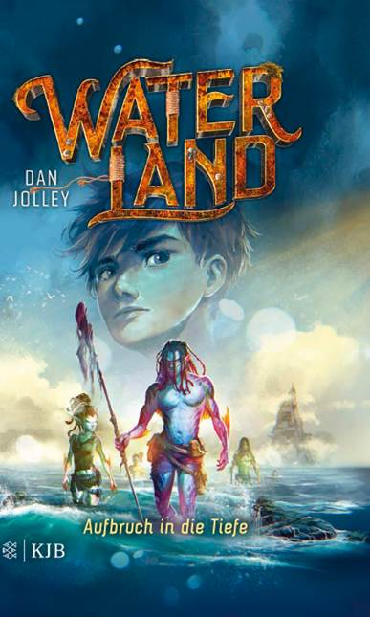
（第一册）
中文书名：《恶潮复苏》
英文书名：Bad Tide Rising
作 者：Dan Jolley
出 版 社：Fischer Verlag (German)
代理公司：Working Partners /ANA/Connie
出版时间：2020年秋季
代理地区：中国大陆、台湾
页 数：320页
审读资料：电子文稿
类 型：10-14岁少年文学
版权已授：德国

内容简介：

《疯狂的麦克斯》(Mad Max)与《水下世界》(Waterworld)相遇在这部充满想象力的后启示录式的中年级奇幻小说中。该系列目前已计划发行4册。

顶峰(Pinnacle)是雅各布·奥弗兰(Jacob Overland)唯一知道的家。这座巨大的塔矗立在自大洪水(Great Flood)以来就一直覆盖着地球的无边无际的海洋中间，它容纳着成千上万的其他陆地居民，被称为“旱地居民(Land Folk)”。雅各布对那些把自己改造成生活在海底的人——也就是“洪水居民(Flood Folk)”——以及他们在水下的生活知之甚少。但这一切都改变了，他的哥哥特里斯坦(Tristan)被一群怪物带走，消失在海洋里。他们的叔叔佐藤(Sato)，顶峰的统治者，认为特里斯坦已经死了——但是雅各布不这么认为。雅各布和他忠实的海狮，金(King)一起踏上了寻找他兄弟的海底冒险之旅。一路上，他遇到了洪水居民，他们向他展示了奇怪的新世界，包括哈利和她的宠物巨嘴鲨，Blabber。但是当雅各布发现一切的真相时，他的生活还会和以前一样吗?

作者简介：

丹·乔利（Dan Jolley）19岁开始从事写作。从漫画书起家，丹曾为DC的《火风暴》(Firestorm)、漫威的《奇异博士》(Dr. Strange)、黑马(Dark Horse)的《异形》(Alien)和Image的《特种部队》(G.I. Joe)等主要出版商工作过。不久，他又涉足到授权小说《星际迷航》(Star Trek)、电影小说《钢铁侠》(Iron Man)和原创小说——包括中年级的都市奇幻系列小说《五元素》、都市科幻小说《灰寡妇》三部曲，以及被誉为“南部斯蒂芬·金”(Southern-fried Stephen King)的悬疑惊悚小说《风暴》(The Storm)。丹于2007年开始为电子游戏写作，并为《变形金刚:塞伯坦之战》、《虐杀原形2》(Prototype 2)和《消逝的光芒》(Dying Light)等游戏的故事情节、角色和对白提供素材。他的最新作品是《牙齿屋》(House of Teeth)(Audible的原创作品)，已被下载超过13.2万次，在Audible网站获得了4.4颗星评价，有5800条评论。丹和他的妻子特蕾西以及几只懒洋洋的猫咪们住在乔治亚州的西北部。您可以在他的官网www.danjolley.com上了解更多关于他的信息。

媒体评价：

媒体对作者的另一系列作品《五元素》Five Elements的评论:

“一场夹杂着阴影和悬念的恐怖冒险。” —Kirkus Reviews

“这部快节奏的奇幻冒险片应该会让卡桑德拉·克莱尔和霍莉·布莱克的《主教法庭》系列的读者，以及不太知名但同样引人入胜的皮尔多梅尼科·巴卡拉里奥的《世纪四重奏》系列的粉丝感到高兴。”
—School Library Journal

谢谢您的阅读！
请将回馈信息发至：萧涵糠(Connie Xiao)
安德鲁﹒纳伯格联合国际有限公司北京代表处
北京市海淀区中关村大街甲59号中国人民大学文化大厦1705室, 邮编：100872
电话：010-82449325
传真：010-82504200
Email: Connie@nurnberg.com.cn
网址：www.nurnberg.com.cn
微博：http://weibo.com/nurnberg
豆瓣小站：http://site.douban.com/110577/
微信订阅号：ANABJ2002


